Встать на очередь в детский сад: инструкция по сайту Госуслуг
Чтоб встать на очередь в садик необходимо:
1. Войти в учетную запись на портале www.gosuslugi.ru, открыть полный каталог услуг и выбрать раздел «Образование»;

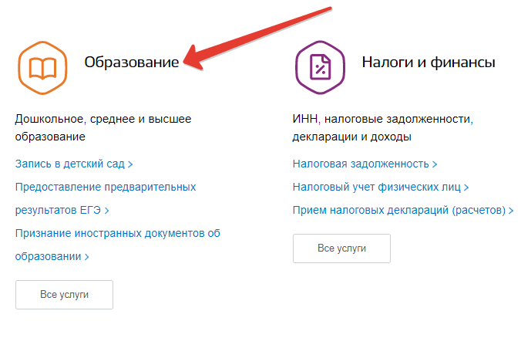
2. Затем следует выбрать услугу «Запись в детский сад»;
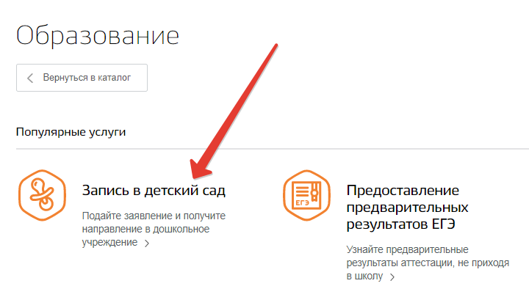

3. На открывшейся странице пользователю будет предложено три электронные услуги на выбор. Необходимо выбрать «Запись в детский сад»;
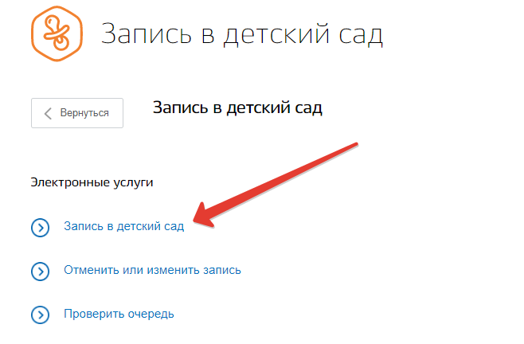
4. На открывшейся странице следует внимательно ознакомиться с подробной информацией об услуге, и нажать на кнопку «Заполнить заявление», предварительно удостоверившись, что выбрана именно электронная услуга;
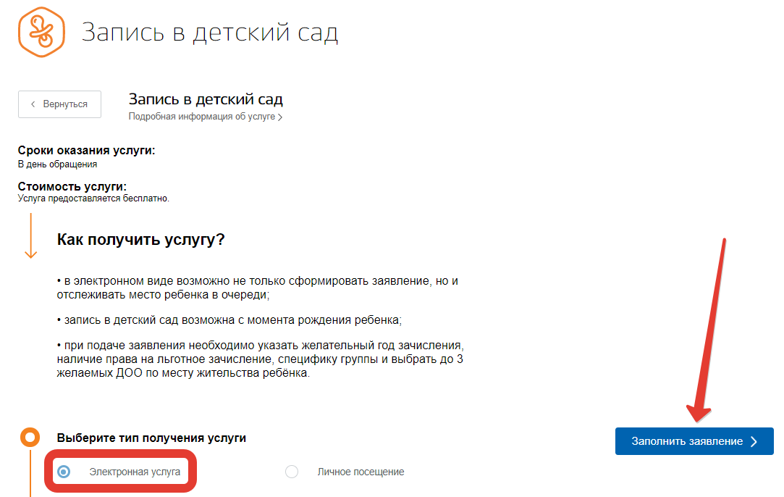

5. Теперь необходимо внимательно заполнить заявление, сперва указать личные и паспортные данные заявителя;
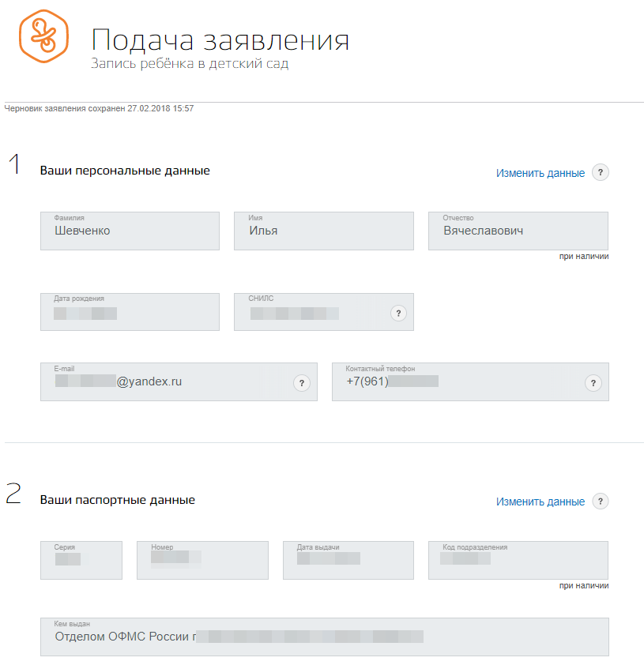
6. Затем указать, кем заявитель приходится ребенку, указать персональные данные ребенка, а также данные свидетельства о рождении;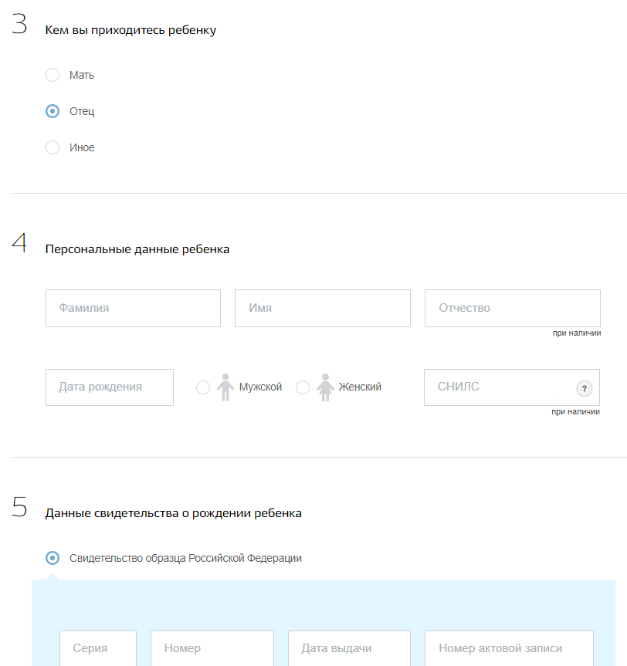

7. Далее следует указать адреса места пребывания и места жительства;
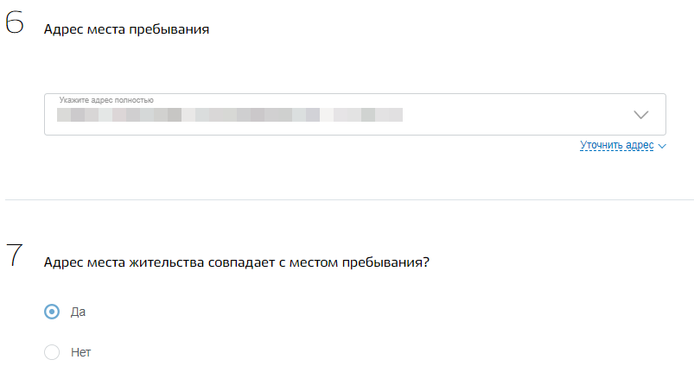
8. После чего необходимо выбрать удобный детский сад при помощи карты;
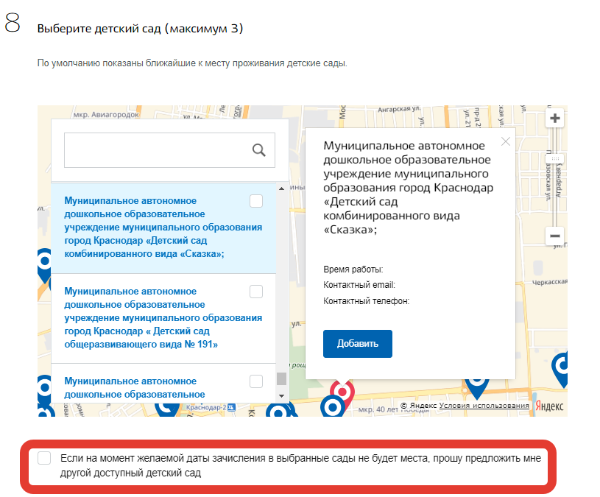
9. Затем необходимо указать параметры зачисления, желаемую дату, специфику группы, а также наличие льгот;
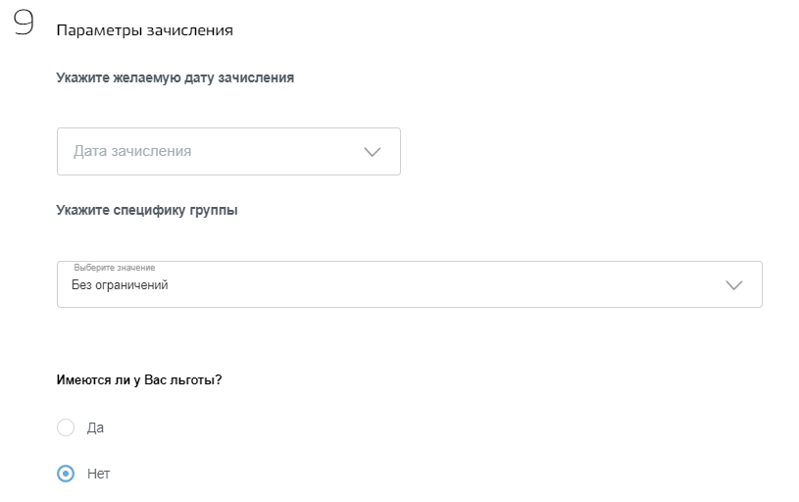
10. Далее следует прикрепить к заявлению сканы требуемых для получения услуги документов;
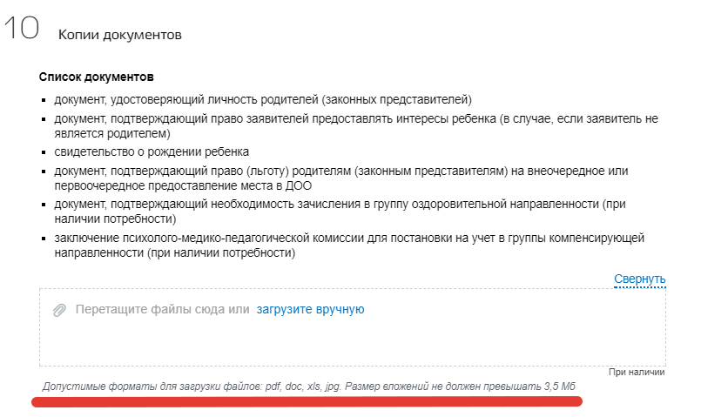

11. И, в конце концов, остается лишь подтвердить согласие на обработку персональных данных, а также на дачу заведомо ложных сведений и нажать на кнопку «Отправить»;
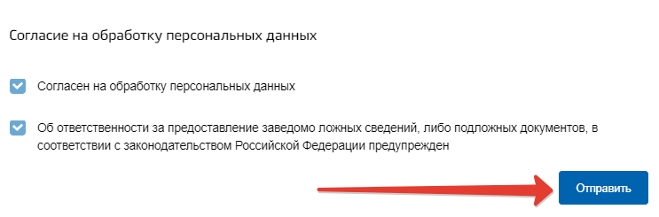
12. Заявление будет поставлено в очередь на отправку. Через некоторое время статус заявления в детский сад Госуслуги изменится на принято и зарегистрировано.
Проверить статус заявления в детский сад на Госуслугах пользователь всегда может в Личном кабинете и в ленте уведомлений!
После отправления заявления пользователь может легко и просто отслеживать очередь в детский сад, просто выбрав соответствующую услугу на портале.
Кроме того, при каких-либо изменениях в порядке очереди пользователя, как правило, оповещают через ленту уведомлений, либо посредством SMS оповещений!

Требуемые документы, чтобы встать на очередь в детский сад через Госуслуги
Пользователям необходимо помнить, что подача заявления в детский сад через Госуслуги, требует прикрепления к электронной заявке сканированных копий регламентированного списка документов. Итак, требуемые документы, чтобы встать на очередь в детский сад через Гсоуслуги:
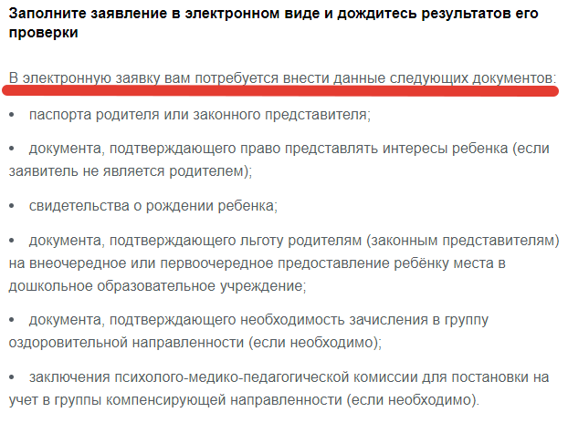

Как изменить заявление в детский сад Госуслуги?
Иногда у пользователей появляется необходимость редактировать заявление в детский сад на Госуслугах, либо и вовсе отменить заявку. Как изменить заявление в детский сад Госуслуги? Данная услуга фактически соседствует с записью в детский сад на портале Госуслуги, так что пользователи могут легко внести необходимые изменения в заявление на очередь в детский сад!
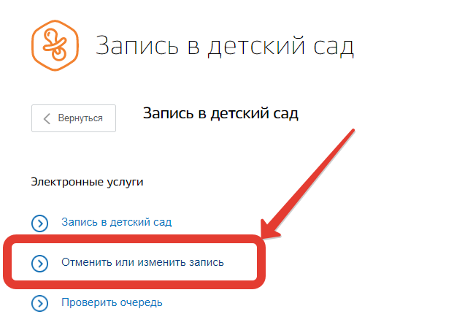
Вот таким способом и можно подать заявление в детский сад на портале Госуслуги!

